Funcionalidad

Definición de Alcance funcional y de desarrollo

Este documento está sujeto a cambios.

**Fecha solicitud:** 06-04-2018

**Tipo de Orden :** Requerimiento

**Número Orden :** 403592

| **Fecha** | **Autor** | **Versión** | **Referencia de Cambios** |
| --- | --- | --- | --- |
|  |  |  |  |
| 27-09-2017 | Luis | 1.0 | Definición |
| 27-09-2017 | Jose | 2.0 | Evaluación |
| 27-09-2017 | Jose | 3.0 | Diseño |
|  |  |  |  |

Tabla de Contenido

1 introduccion…..………………………………………………………………………3

1.1 Descripción de la situación a resolver 4

1.2 Alcance funcional esperado 4

2 EVALUACIÓN 5

2.1 Alcance Funcional 4

2.2 Consideraciones Especiales 11

3 DISEÑO 6

3.1 Modelo Entidad Relación 6

3.1.1 Diagrama Entidad Relación 6

3.2 Modelo de Clases 7

3.2.1 Diagrama de Clases 7

3.2.2 Descripción de las Clases 8

1. **Introducción:**

El objetivo de este Proyecto Final de curso es la implementación de un sistema de gestión de incidencias.

Primero vamos a definir qué entendemos por gestor de incidencias. Para ello aclaramos antes algunos términos:

“La Gestión de Incidentes tiene como objetivo resolver cualquier incidente que cause una interrupción en el servicio de la manera más rápida y eficaz posible.”(Osiatis, ITIL – Gestión de Servicio TI, Visión General)

En resumen, un gestor de incidencias sería aquel encargado de administrar todas las correcciones, errores o caídas de un determinado sistema.

La aplicación desarrollada ofrece las funcionalidades necesarias para llevar a cabo esa gestión de fallos reportados para los diferentes programas que tengamos a cargo.

* 1. **Descripción de la situación a resolver:**

Un software para la gestión de incidencias referentes al uso de las TIC (estas soluciones se conocen en el mercado como HelpDesk) la solución debe incluir la generación de reportes estadísticos para el soporte a la toma de decisiones y además debe incluir datos básicos de industria y permitir parametrizar datos básicos de cliente que posibiliten su personalización.

El proyecto consiste en una aplicación la cual permitirá por parte de un administrador del sistema, más concretamente de un usuario de atención al público la introducción de incidencias. Es decir, el único punto de entrada de incidencias es un usuario de atención al público.

## Alcance funcional esperado:

Hoy en día los sistemas informáticos son cada vez más complejos y cada vez las empresas dependen más de servicios tecnológicos por lo que un mal funcionamiento o la interrupción de servicios de éstos pueden llegar a tener importantes consecuencias en la consecución de los objetivos de esas empresas.

Es crucial, entonces, que las compañías que brindan estos servicios a terceros sean capaces de solucionar esos errores o fallos en sus servicios y de hacerlo en el menor tiempo posible. Para ello deben tener controlados en todo momento cuáles son los problemas de sus productos y qué personal tienen dedicados a ellos en todo momento.

La calidad que brinden a la hora de solucionar incidencias puede ser un hecho determinante para captar o mantener a sus clientes. De ahí también la importancia de que conozcan la valoración de sus clientes en cuánto a la rapidez y eficacia en la solución de los problemas reportados.

**2 EVALUACIÓN**

**2.1** **Alcance funcional**

**Requerimientos funcionales**

Los requerimientos generales del sistema son los siguientes:

1. El sistema se compondrá de dos subsistemas: la primera parte del sistema maneja la gestión de incidencias, la gestión de usuarios y la gestión de proyectos, esta parte tendrá acceso los administrados y cuyos usuarios a los que el asigne permisos, y la segunda parte es un sistema de consulta y de reporte de incidencias al que podrán acceder sólo los usuarios propios de éste.
2. Este sistema se compondrá de 6 módulos diferente: gestión de usuarios del sistema, atención de clientes, gestión de incidencias e informes, dashboard o ventana de inicio, vista del total de incidencias de una empresa, incidencia de reportes, El módulo de administrador se divide en 4: creación o edición de usuarios, de proyectos, configuración, creación y asignación de perfiles y datos estadísticos. Gestión de calendario de asignaciones, donde el administrador es el único que puede editar. Mail box o bandeja de correo
3. A la segunda parte del sistema podrá acceder el cliente por medio de su email y el identificador de la incidencia a revisar.

**Sistema gestor de incidencias**

En los siguientes puntos se listan los diferentes requerimientos por módulo:

**Gestión de Usuarios del Sistema**

* El sistema debe permitir dar de alta y modificar usuarios del sistema pero no a los clientes. Esta acción sólo puede ser llevada a cabo por el administrador.
* El sistema debe permitir listar y consultar los diferentes usuarios del sistema. Esta acción puede ser llevada a cabo por el administrador.
* La ficha de un usuario incluirá los siguientes campos: login, contraseña, nombre, email, tipo de usuario, activo, horas de trabajo diario, listado de rangos de vacaciones y permitir añadir comentarios.
* El campo tipo de usuario podrá tener tres posibles valores: usuario de atención al público, administrador y técnico
* El sistema debe permitir a un usuario cambiar su propia contraseña y Configuración del sistema

**Reglas del sistema**

* + El sistema debe permitir a los clientes poder ver las incidencias reportadas por él.
  + El sistema debe permitir asignar un estado a la incidencia, ya sea pendiente, asignada o resuelta
  + las incidencias se manejan por niveles (tipos) es decir el tipo de incidencia que es.
  + El sistema debe permitir seguir únicamente una de estas reglas.
  + El sistema debe permitir configurar si el cliente recibirá un email cuando una incidencia sea resuelta o se actualice sus comentarios.

**Gestión de incidencias**

* Una incidencia tendrá los siguientes campos: asunto, descripción, comentarios, severidad, programa al que se refiere, fecha de creación, usuario que creo la incidencia, estado, técnico asignado.
* Los posibles estados de las incidencias son los siguientes: Pendiente de asignación, Iniciada y Resuelta.
* El sistema debe permitir a un usuario de atención al público abrir una incidencia.
* Al abrir una incidencia se deberán rellenar siempre los campos de: asunto, el modulo al que pertenece y una descripción del problema
* El campo fecha de creación lo establecerá automáticamente el sistema en el momento de abrirse la incidencia
* Opcionalmente al abrirse la incidencia se podrán editar los campos de categoría, severidad, asunto y descripción.
* El sistema al asignar una incidencia a un técnico establecerá el estado de la misma como Pendiente de resolución.
* El sistema al asignar una incidencia a la cola de pendientes de asignación establecerá el estado de la misma como Pendiente de asignación.
* El sistema debe permitir a un supervisor asignar manualmente una incidencia a un técnico.
* El sistema debe permitir consultar cualquier incidencia del sistema a supervisores y usuarios de atención al público, esté resuelta o no.
* El sistema debe permitir a un que cuando un usuario de soporte atienda la incidencia cambie su estado de iniciado a asignada.
* El sistema debe permitir a quien registro la incidencia cambiar el estado de una incidencia de Iniciada a Resuelta.
* El sistema debe permitir a los usuarios añadir comentarios a las incidencias.
* El sistema establecerá automáticamente la fecha de creación de una incidencia.
* El sistema debe permitir a los técnicos filtrar y ordenar sus incidencias asignadas por estado y fecha final de resolución.
* Los clientes podrán opinar en referencia a la incidencia que han reportado.
* Los Usuarios de soporte podrán revisar la opinión dada por los clientes de sus incidencias asignadas.

**Atención de clientes**

* El sistema debe permitir indicar si un cliente puede añadir comentarios extras a una incidencia.
* El sistema debe permitir consultar la ficha técnica de los usuarios y los diferentes servicios/programas.

**Informes**

* El sistema debe facilitar diferentes informes en pdf, csv, y Excel para conocer el estado de las incidencias. Estos informes solo serán visibles por supervisores.
* El primer informe ofrecerá la posibilidad de filtrar y/o agrupar las incidencias por los siguientes criterios: código, categoría, severidad, estado, fecha de creación, título y el responsable, mostrando el número de incidencias en el sistema dado ese criterio.
* El último informe mostrará las incidencias fuera de planificación, lo que se entiende por todas aquellas incidencias que ya debieran estar resueltas en el momento de revisar el informe.

**No funcional**

1. El administrador podrá crear cargos y dar permisos
2. Aplicación web que resulte atractiva así como fácil de usar.
3. La aplicación debe ser compatible con las últimas versiones de los siguientes navegadores: Internet Explorer, Firefox y Chrome.
4. Proporcionar un sistema flexible que se puede adaptar a los distintos flujos de trabajo adoptados por diferentes tipos de empresas.

**2.3 Descripción de la funcionalidad impactada**

**Casos de uso**

**El sistema presenta los siguientes actores:**

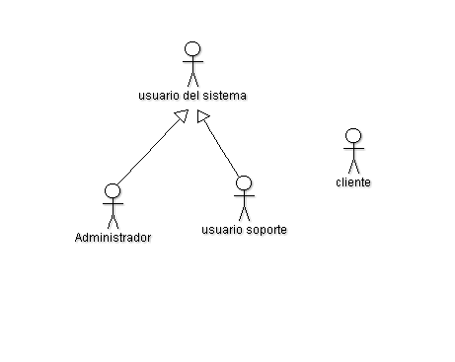

**Sistema de administración y gestión de incidencias**

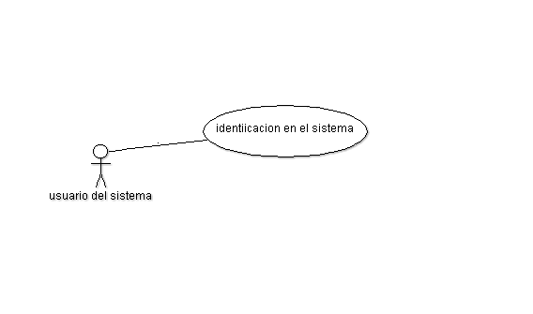

**Gestión de Usuarios del Sistema**

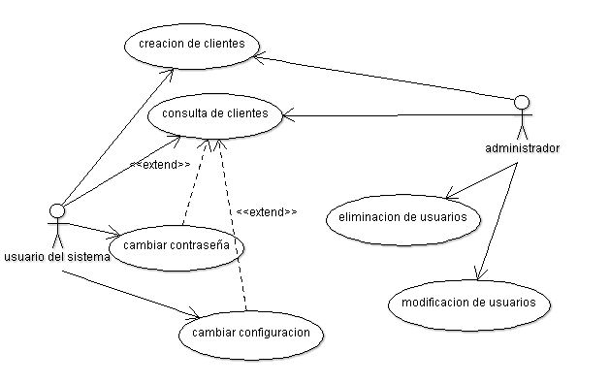

**Reglas del sistema**

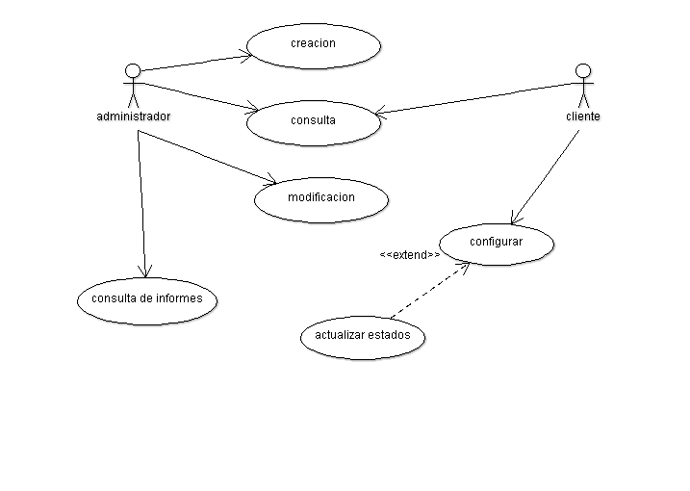

**Gestión de incidencia**

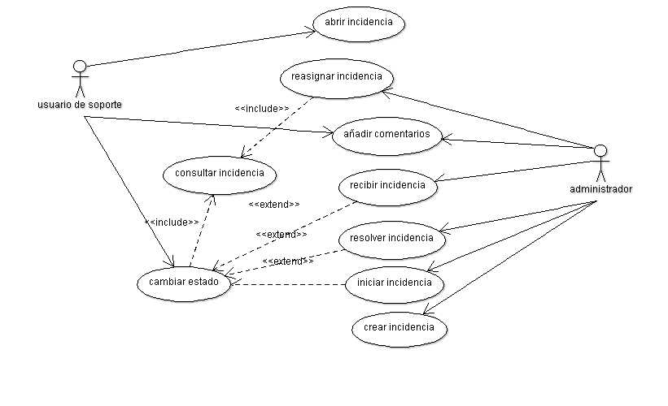

**Atención de clientes**

